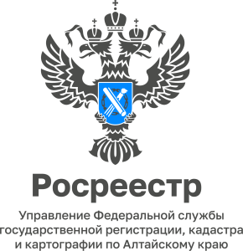
19.09.2022

В алтайском Росреестре состоялся Семейный день знаний

16 сентября в Управлении Росреестра по Алтайскому краю прошёл Семейный день знаний для детей и внуков сотрудников регионального ведомства.
Евгений Викторович Гергет, почетный геодезист Российской Федерации, заместитель начальника отдела землеустройства и мониторинга земель, кадастровой оценки недвижимости, геодезии и картографии Управления рассказал ребятам
об отрасли «геодезия», о ее значимости в современном мире, о том, как создаются топографические карты, показал геодезические приборы, такие как электронный тахеометр, спутниковое оборудование.
Ребята познали, что работа геодезиста подойдет романтикам, которые любят путешествовать, не боятся спать в палатке, прошагать с приборами десятки километров и добраться до тех мест, где и нога человека никогда не ступала.
После интересного разговора ребята приняли участие в конкурсе Росреестра «Карта России», нарисовав на карте символы, характеризующие Алтайский край.
«Это мероприятие – приятная и полезная возможность для ребят встретиться и пообщаться с профессионалами своего дела, задать вопросы о работе ведомства, обогатить знания о родном регионе. Семейный день знаний – хорошая традиция, объединяющая коллектив и семьи», - прокомментировала Ирина Будрицкая, председатель Молодежного совета регионального ведомства.

